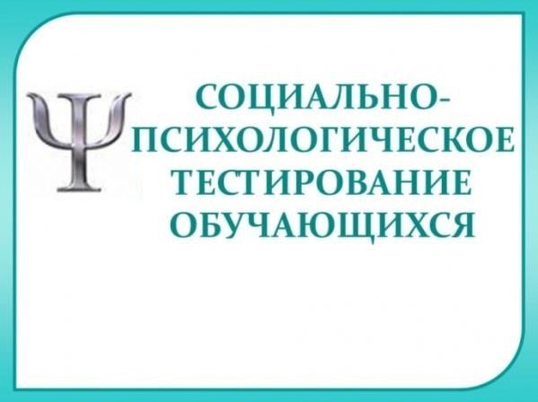
Информация для родителей (законных представителей) обучающихся о проведении
социально-психологического тестирования в образовательной организации
В спектре проблем, стоящих перед российским обществом, одно из центральных мест занимает наркомания. Масштаб незаконного оборота и потребления наркотиков на территории Российской Федерации представляет серьезную угрозу здоровью нации, социально-политической и экономической стабильности, безопасности государства.
Одним из необходимых условий сокращения масштабов незаконного потребления наркотиков является организация и проведение профилактической работы среди детей и подростков. 7 июня 2013 года Президентом Российской Федерации подписан
Федеральный закон № 120-ФЗ «О внесении изменений в отдельные законодательные акты Российской Федерации по вопросам профилактики незаконного потребления наркотических средств и психотропных веществ» (далее - Закон), вступающий в силу 5 декабря 2013 года и направленный на раннее выявление незаконного потребления обучающимися образовательных организаций наркотических средств и психотропных веществ.
В соответствии со статьей 53.4 Закона раннее выявление незаконного потребления наркотических средств и психотропных веществ включает в себя два этапа:
1. социально-психологическое тестирование обучающихся в образовательной организации (далее - тестирование);
2. профилактические медицинские осмотры обучающихся в специализированной медицинской организации.
Тестирование проходит непосредственно в той образовательной организации, в которой учится ваш ребенок, под руководством штатных квалифицированных специалистов и в соответствии с Порядком проведения социально-психологического тестирования обучающихся в общеобразовательных организациях и профессиональных образовательных организациях, а также образовательных организациях высшего образования, утвержденных Приказами Министерства Просвещения Российской Федерации №59 от 20.02.2020 г. «Об утверждении Порядка проведения социальнопсихологического тестирования в общеобразовательных организациях и профессиональных образовательных организациях» и Министерства науки и высшего образования Российской Федерации №239 от 20.02.2020 г. «Об утверждении Порядка проведения социально-психологического тестирования в образовательных организациях высшего образования».
При проведении тестирования в качестве наблюдателя допускается присутствие представителя родительской общественности данной образовательной организации. Важно отметить, что мероприятия, реализуемые в рамках тестирования, носят выраженный профилактический характер и не ставят целью наказание за употребление наркотиков. Задача обследования - оказание своевременной адресной помощи обучающимся и корректировка профилактической работы в образовательных организациях.
Целью тестирования выявление наиболее действенных факторов риска и защиты в проблеме злоупотребления наркотиками. Результаты тестирования направляются в органы исполнительной власти, осуществляющие управление в сфере здравоохранения, для принятия решения о проведении профилактических медицинских осмотров обучающихся.
Тестирование проводится анкетно-опросным методом (в электронной форме). Ориентировочная длительность процедуры тестирования составляет до 45 минут. В соответствии с п.1 ст. 53.4 Закона тестирование проводится при наличии информированного согласия в письменной форме (далее - согласие) одного из родителей (законного представителя) обучающихся, не достигших возраста пятнадцати лет.
Согласие фиксирует разрешение Вашему ребенку участвовать в тестировании, а также подтверждает Вашу осведомленность о цели тестирования, его длительности и возможных результатах.
В соответствии с Законом тестирование является добровольным и конфиденциальным: персональные данные Вашего ребенка хранятся в образовательной организации с соблюдением всех требований конфиденциальности, результаты тестирования разглашению не подлежат.

